Prénom : | Année scolaire :

Portrait chinois « Si j’étais »

Et si tu prenais le temps de penser, de rêver à d’autres « toi » dans des mondes un peu parallèles…. Qu’imaginerais-tu ? Voici quelques élèves qui ont eu ce temps pour penser….

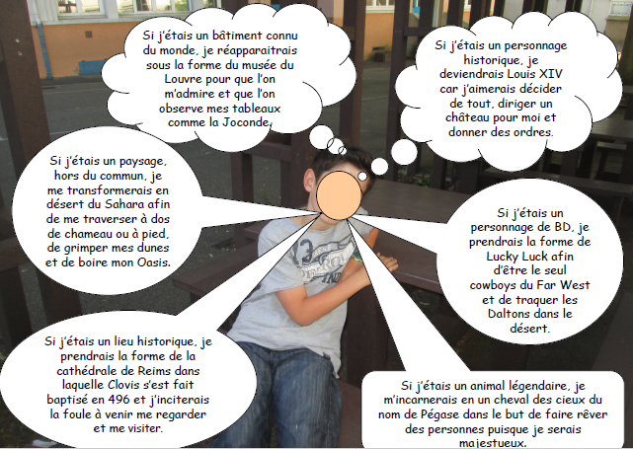

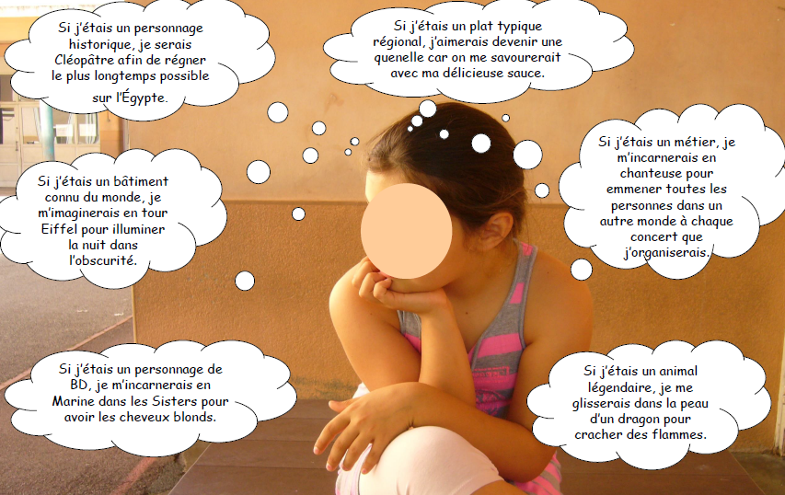

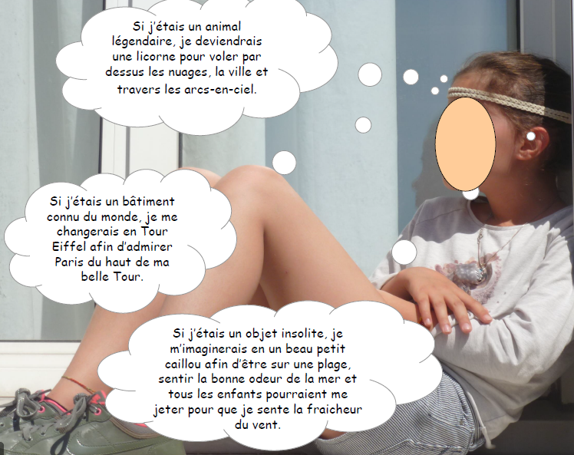

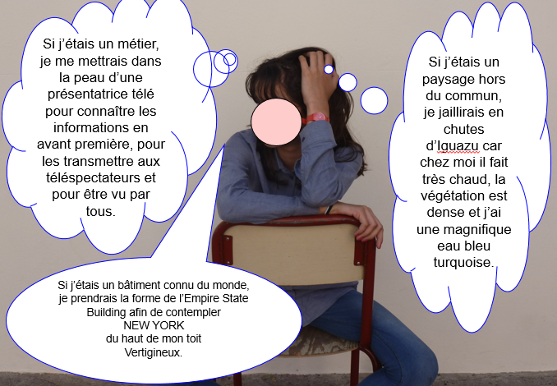

Maintenant à toi de jouer, ou plutôt de penser, rêver, imaginer...

Voici les étapes (sur plusieurs séances et plusieurs jours bien sûr) pour parvenir à exprimer tes rêves par la plume, par la photographie ou d’autres idées que tu pourrais avoir…  Phases préparatoires A, B, C et D |  | Coche quand tu as effectué chaque étape.
A | Lire tous les thèmes proposés de portrait et en choisir au moins 5.
 | Prendre connaissance des documents fournis ou ailleurs (documentaires ou internet) pour trouver des idées.
 | Choisir maintenant les idées parmi celles proposées ou d’autres que tu préfères.
 | Trouver les arguments qui t’ont incité.e à choisir chaque identité.
B | Enrichir son vocabulaire avant d’écrire pour éviter le verbe être
C | Avant d’écrire, prendre connaissance et comprendre les formulations pour argumenter.
D | Petit aperçu du conditionnel présent (construction)
E | Rédiger au moins 5 thèmes sur les 10 proposés en construisant des phrases correctes et complètes et en se mettant dans la peau du thème choisi. Bien penser à enrichir les phrases en utilisant des formes variées et appropriés remplaçant le verbe être et aimer et sans oublier de bien argumenter ses choix en utilisant les divers mots-outils de l’argumentation. L’humour est conseillé…
F | Relire sa production et vérifier la cohérence des phrases, la ponctuation, l’orthographe lexicale, et grammaticale (accords sujets/verbes, accord dans le groupe nominal, etc…)
Si tu as un appareil photo (ou téléphone) et un ordinateur qui possède un logiciel où on peut insérer des photos et des bulles comme Powerpoint ou Comic life ou … voici la suite des étapes. |  | Coche quand tu as effectué chaque étape.
G | Prendre plusieurs photographies de toi dans divers lieux (chez toi ou autour de chez toi), dans différentes positions, sous des angles de vue différents. (Comme tu n’as pas de camarades pour t’aider, demande à quelqu’un chez toi qui pourrait le faire).
 | Télécharger les photographies sur l’ordinateur.
 | Choisir 2 ou 3 photographies en fonction du nombre de thèmes choisis.
H | Mettre en page tes photos, des bulles et ton texte grâce au logiciel choisi. Ou écrire ton texte sur l’ordinateur tout simplement.

Séance LIRE ET CHOISIR  Durée estimée à 30/40 minutes. | Date :

A | - Lire tous les thèmes proposés de portrait et en choisir au moins 5.
 | - Lire les documents fournis ou ailleurs (documentaires ou internet) pour trouver des idées.
 | - Choisir maintenant les idées parmi celles proposées ou d’autres que tu préfères ou que tu connais.
 | - Trouver les arguments qui t’ont incité.e à choisir chaque identité.

Consigne A.1.: Voici les thèmes, après avoir lu ou pris connaissance des documents ci-dessous, choisis-en au moins 5 parmi les 10 dans lesquels tu vas te « glisser ». | Numérote les thèmes choisis par ordre d’intérêt et/ou plaisir
un personnage de BD, contes ou romans
un animal légendaire ou ancien ou disparu
un personnage historique ou illustre
un paysage naturel, hors du commun, insolite
un végétal impressionnant, fascinant ou étrange (plante/fleur/arbre)
un lieu insolite
un objet insolite
un plat typique régional ou du monde
un métier
un bâtiment ou une structure connu (e) du monde

Idées pour les personnages de contes traditionnels
Consigne A.2. : Lire les documents fournis pour trouver des idées. Mais tu peux en trouver d’autres, bien sûr, dans des livres ou sur Internet. Voici des titres de contes dans lesquels tu peux trouver ton personnage. Prends ton temps pour le choisir. Si tu veux lire le conte, clique sur l’un des liens suivant : http://www.instits.vivre-aujourdhui.fr/contes.html

La liste suivante a été modifiée mais trouvée sur le site suivant : https://fr.wikipedia.org/wiki/Liste_de_contes_merveilleux

Auteurs | Noms des contes | Date d’apparition
 | Aladin, ou la Lampe merveilleuse | avant 850
 | Ali Baba et les Quarante Voleurs | avant 850
 | Sinbad le marin | avant 850
Charles Perrault  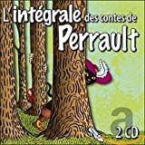 | Le Maître chat ou le Chat botté | 1697
 | Peau d'âne | 1694
 | La Barbe bleue | 1697
 | Cendrillon ou la Petite Pantoufle de verre | 1697
 | Riquet à la houppe | 1697
 | Le Petit Poucet | 1697
 | La Belle au bois dormant | 1697
 | Le Petit Chaperon rouge | 1697
 | Les Fées | 1697
Hans Christian Andersen | La Princesse au petit pois | 1835
 | La Petite Sirène | 1835
 | Les Fleurs de la petite Ida | 1835
 | Le Briquet | 1835
 | La Petite Poucette | 1836
 | Les Habits neufs de l'empereur | 1837
 | Le Stoïque Soldat de plomb | 1838
 | La Malle volante | 1839
 | Le Vilain Petit Canard | 1843
 | Le Rossignol et l'Empereur de Chine | 1843
 | La Reine des neiges | 1844
 | La Petite Fille aux allumettes | 1848
 | La Bergère et le Ramoneur | 1845
Jacob et Wilhelm Grimm  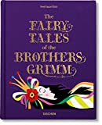 | Blanche-Neige | 1812
 | Hansel et Gretel | 1812
 | Raiponce | 1812
 | Le Vaillant Petit Tailleur | 1812
 | La Petite Gardeuse d'oies | 1815
 | Les Musiciens de Brême | 1819
 | Le Grand-Père et le Petit-Fils | ?
 | Le Joueur de flûte de Hamelin | ?
Jeanne-Marie Leprince de Beaumont | La Belle et la Bête | 1757
Alexandre Afanassiev | Baba Yaga | XIXe siècle
Robert Southey | Boucle d'or et les Trois Ours | 1837
Voltaire | Micromégas
 | Jack et le Haricot magique
 | Le Petit Bonhomme de pain d'épice
Sergueï Prokofiev | Pierre et le Loup | 1936
 | Tom Pouce
 | Les Trois Petits Cochons

Idées pour les personnages historiques ou illustres
Tu en connais sûrement dans cette liste que tu as rencontrés en classe ou dans des livres, des vidéos, des musées, ou ailleurs… Tu peux te rendre sur ce site pour avoir une liste plus complète si cela t’intéresse et si cela peut te donner d’autres idées. https://fr.vikidia.org/wiki/Liste_de_personnages_historiques
 |  | Rois, pharaons et empereurs  Présidents | Scientifiques, mathématiciens, explorateurs |  | Littérature |  | Autres arts
Antiquité |  | - Khéops, pharaon bâtisseur de la grande pyramide  - Toutânkhamon, pharaon célèbre  - Ramsès II, pharaon qui a fait construire le temple d'Abou Simbel  - Cléopâtre, dernière reine d'Égypte  - Alexandre le Grand, roi de Macédoine, son empire s'étend de l'Égypte jusqu'à l'Inde.  - Auguste, premier empereur romain et fondateur de l'empire  - Néron, cinquième empereur romain  - Titus, empereur romain  - Constantin Ier, premier empereur romain à s'être converti au christianisme  - Attila, le chef des Huns  - Clovis, roi des Francs | - Pythagore, le plus célèbre mathématicien grec avec Archimède.  - Euclide, un mathématicien ayant beaucoup influencé les mathématiques modernes.  - Archimède, un mathématicien célèbre pour son « Eurêka!»  - Thalès, un mathématicien considéré comme le premier mathématicien de la Grèce.  - Al-Khwârizmî, un mathématicien arabe ayant posé les bases de l'algèbre  Découverte du monde  - Pythéas qui a découvert l'Islande. |  | - Sophocle est un dramaturge grec.  - Eschyle est un dramaturge grec .  - Cicéron, consul et célèbre pour avoir écrit des livres rassemblant ses discours politiques.  - Homère: le plus connu des poètes grecques qui aurait écrit l'Iliade et l'Odyssée.  - Horace, poète romain
Moyen Âge | - Saint Louis, le seul roi de France à être saint  - Hugues Capet, roi de France qui lance la dynastie des Capétiens  - Charles VII, roi de France  - Philippe Auguste, roi de France, a gagné la bataille de Bouvines  - Charlemagne premier roi de la dynastie des Carolingiens.  - Richard Cœur de Lion est un grand roi d’Angleterre  - Guillaume Ier le Conquérant, l'un des premiers rois d'Angleterre |  |  | Découverte du monde  - Christophe Colomb, qui découvre les Caraïbes  - Amerigo Vespucci, qui donne son nom au continent américain.  - Erik le Rouge et son fils Leif Erikson le premier découvre le Groënland et le deuxième découvre l'Amérique du Nord.
Renaissance | - François Ier, roi de France  - Henri IV, est un roi de France qui met fin aux Guerres de religion avec l'édit de Nantes  - Charles Quint, roi du Saint Empire romain Germanique  - Catherine de Médicis, reine de France |  |  | - Gutenberg, inventeur allemand de l'imprimerie.  - Galilée, astronome  Découverte du monde  - Vasco de Gama un explorateur portugais  - Elcano premier homme à avoir fait le tour du monde et second de Magellan  - Hernán Cortés un conquistador espagnol.  - Jacques Cartier, explorateur français qui a découvert le Canada. |  | - François Rabelais est un écrivain français, à qui l'on doit Gargantua et son fils Pantagruel.  - William Shakespeare est l'auteur de pièce de théâtre le plus connu d’Angleterre  - Molière est l'auteur de pièce de théâtre le plus connu de France |  | Peinture  - Michel-Ange, peintre et sculpteur  - Léonard de Vinci, inventeur, peintre, poète franco-italien  - Rembrandt, un peintre hollandais  - Johannes Vermeer, un autre peintre hollandais
Temps Modernes | - Louis XIV, roi de France  - Napoléon Bonaparte, empereur  - Victoria d'Angleterre, reine d'Angleterre la plus célèbre  - Maximilien de Robespierre, l'un des acteurs majeurs de la Révolution française  - Abraham Lincoln, président américain qui a mis fin à l'esclavage |  |  | - Antoine de Lavoisier chimiste français.  - Charles Darwin, un savant anglais  - Louis Pasteur, inventeur du vaccin  - Auguste et Louis Lumière, inventeurs du cinématographe  - Henry Ford, l'inventeur de la première automobile  - Pierre et Marie Curie, deux physiciens qui ont découvert la radioactivité  - Albert Einstein, un physicien allemand, puis suisse, et enfin américain, il est l'inventeur de la physique moderne  Découverte du monde  - James Cook, un navigateur anglais, il a découvert la Nouvelle-Zélande, Hawaï et l'Antarctique. |  | - Denis Diderot, qui a écrit l'Encyclopédie.  - Johann Wolfgang von Goethe, poète et écrivain allemand  - Jacob et Wihelm Grimm, deux écrivains allemands, parmi les plus connus mondialement  - Victor Hugo, un écrivain, poète et homme politique français  - Rudyard Kipling, un écrivan anglais auteur des deux Livres de la jungle  - Jack London, un écrivain et aventurier anglais  Poètes  - Arthur Rimbaud, le plus célèbre poète français |  | Sculpteurs  - Auguste Rodin, sculpteur français célèbre pour son Penseur  Peintres  - Claude Monet et Pierre Auguste Renoir, deux peintres français inventeurs de l’impressionnisme  - Vincent Van Gogh, un peintre hollandais  - Wassily Kandinsky, un peintre russe, inventeur de la peinture abstraite  - Pablo Picasso, peintre espagnol et un des inventeurs du cubisme  Musique  - Jean-Sébastien Bach, le musicien classique allemand  - Mozart, musicien et compositeur de musique classique  - Beethoven, compositeur de musique classique  - Duke Ellington, pianiste de jazz noir américain
Époque contemporaine | - Léon Blum, créateur des congés payés  - Winston Churchill, premier ministre britannique, il est l'un des acteurs majeurs de la Seconde Guerre Mondiale  - Georges Clemenceau, un homme d'État français  - Général de Gaulle, le chef de la Résistance pendant la Seconde Guerre mondiale, il est célèbre pour son appel depuis Londres.  - Che Guevara, révolutionnaire d'Amérique latine  - Jean Jaurès  - Martin Luther King, pasteur noir américain qui lutte contre la ségrégation raciale  - Général Leclerc  - Nelson Mandela, premier président noir d'Afrique  - François Mitterrand, un président de la Ve République  - Jean Moulin, l'un des chefs de la Résistance |  |  | - Neil Armstrong, astronaute américain, il est le premier homme à avoir marché sur la Lune  - Henri Poincaré est un mathématicien qui à permis à Albert Einstein de poser les bases de la théorie de la relativité  Monde  Charles Lindbergh, un aviateur américain qui a traversé l'Atlantique sans escale, il a mis 33 heures pour faire la traversée |  | Époque contemporaine  - Antoine de Saint-Exupery  - Marcel Proust  - Claude Lévi-Strauss  - Albert Camus  - Jacques Prévert  - J.R.R Tolkien |  | Cinéma  - Charlie Chaplin, acteur anglais connu  - Laurel et Hardy, un duo comique du cinéma  - Alfred Hitchcock, cinéaste anglais, réalisé de nombreux polars  - Walt Disney, américain  Peintres  - Salvador Dalí  - Henri Matisse  Musique  - Elvis Presley, pionner du rock and roll  - Bob Marley, il a popularisé le reggae  - Les Beatles, est un groupe de musiciens anglais, ils sont les chanteurs de pop les plus populaires

Idées pour des paysages naturels, hors du commun, insolites
Voici quelques paysages que tu connais peut-être soit parce que tu les as vraiment vus ou rencontrés en classe ou dans des livres, des vidéos, ou ailleurs… Tu peux choisir une idée parmi celles-ci ou une autre que tu as en tête ou que tu préfères.
Idées mers océans/plages/rivières | Idées de forêts | Idées de déserts | Idées de cascades | Idées de lacs
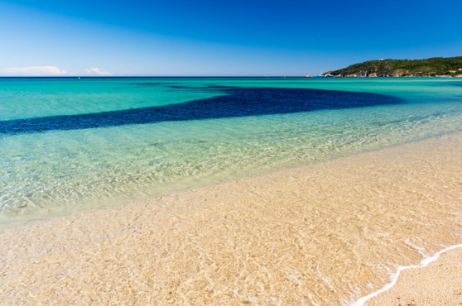 | 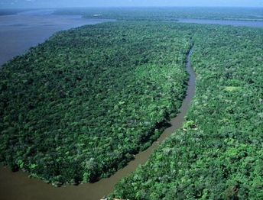 | 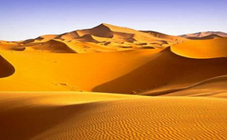 | 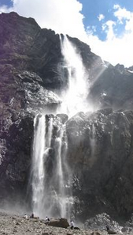 | 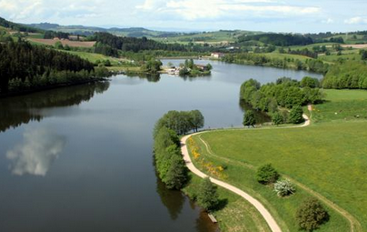
Plage | Forêt amazonienne  Amérique du Sud | Désert du Sahara  Afrique du Nord | Cascade de Gavernie Pyrénées France | Lacs des sapins  France
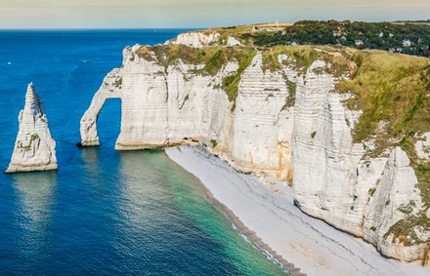 | 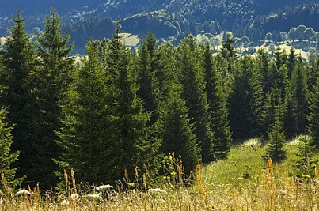 | 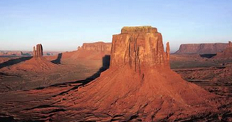 | 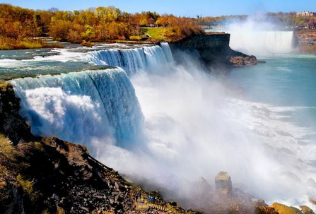 | 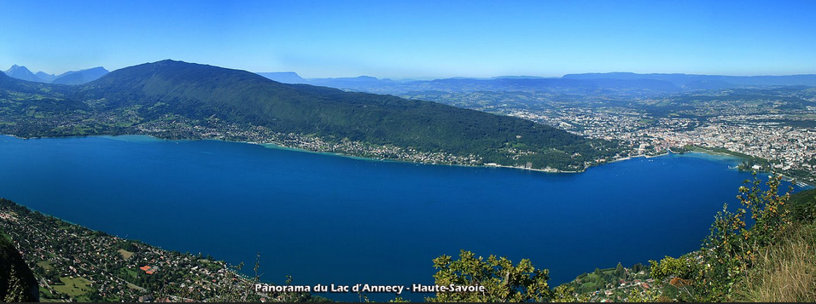
Plage/falaises d’Etretat  Normandie France | Forêt de sapins | Désert du Colorado  Amérique du Nord | Chutes du Niagara  Amérique | Lac d’Annecy  France
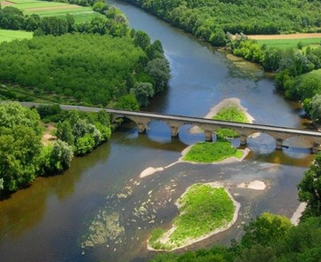 | 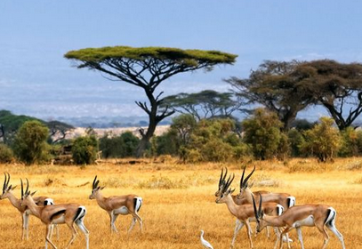 | 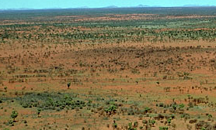 | 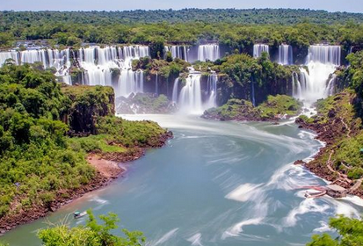 | 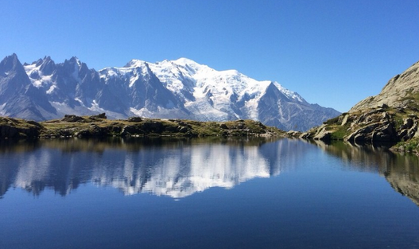
Fleuve : La Loire  France | Savane  Afrique | Désert de Gibson  Australie | Chutes d’Iguaçu  Brésil/Argentine | Lac blanc en face du Mont Blanc France
Idées pour des végétaux impressionnants, fascinants ou étranges (plante, fleur, arbre)
Voici quelques végétaux que tu connais peut-être soit parce que tu les as rencontrés en classe ou dans des livres, des vidéos, ou ailleurs… Tu peux choisir une idée parmi celles-ci ou une autre que tu as en tête et que tu préfères.
Idées de fleurs | 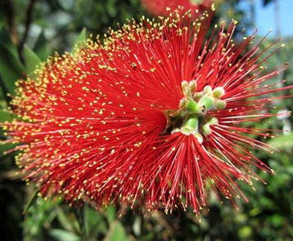 | 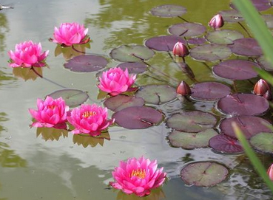 | 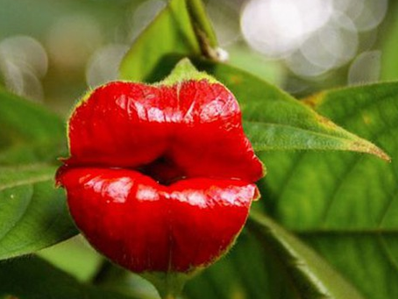 | 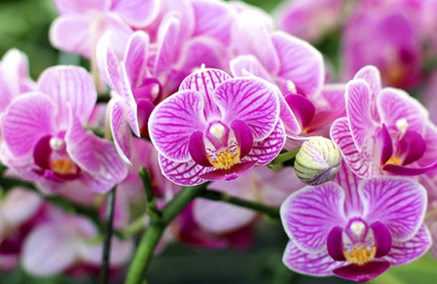
 | Fleur exotique | Fleurs de nénuphar | Psychotria Elata | Orchidées
Idées d’arbres | 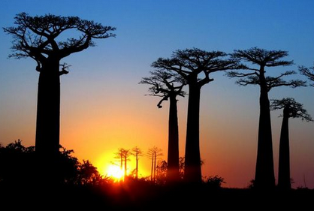 | 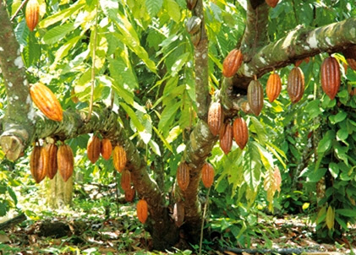 | 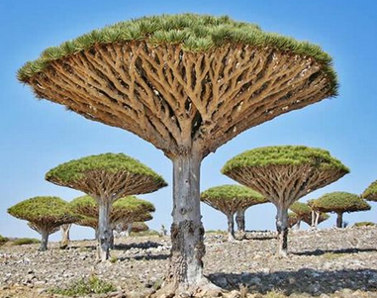 | 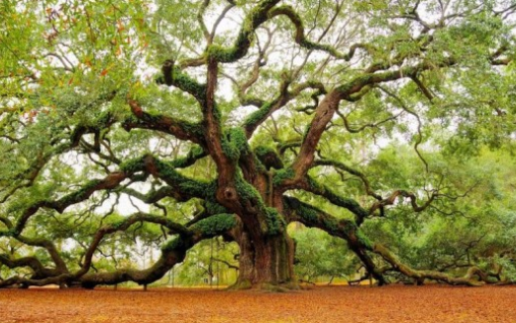
 | Baobabs | Cacaoyer | Dragonnier de Socotra | Le chêne Ange (1400 ans)
Autres idées | 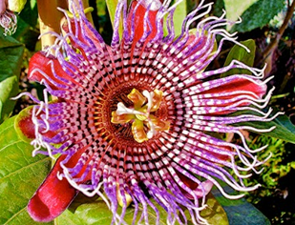 | 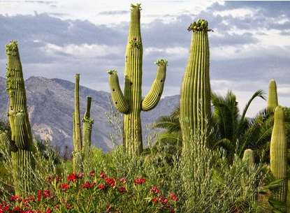 | 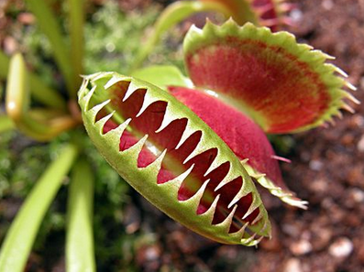 | 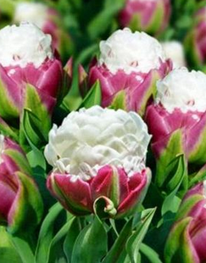
 | Passiflora | Cactus | Plante carnivore | Tulipe Ice cream

 | Idées pour les lieux connus, insolites ou remarquables
 | Consigne A.2. : Lire les documents fournis pour trouver des idées. Mais tu peux en trouver d’autres, bien sûr, dans des livres documentaires ou sur Internet.
Des idées de tours en Europe | 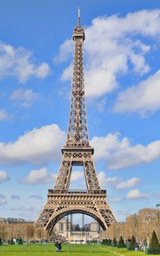 | 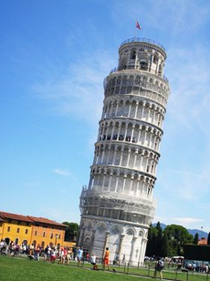 | 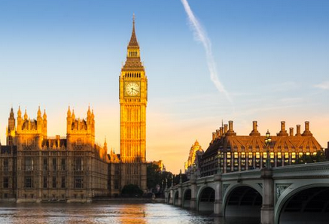
 | La Tour Eiffel  A Paris en France | La Tour de Pise  A Pise en Italie | Big Ben  A Londres en Angleterre
Des idées de structures originales ou lieux particuliers | 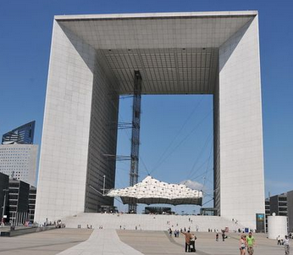 | 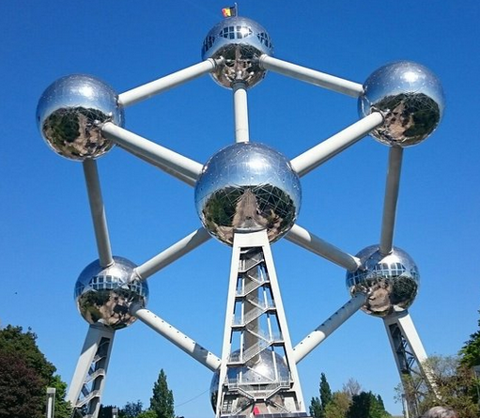 | 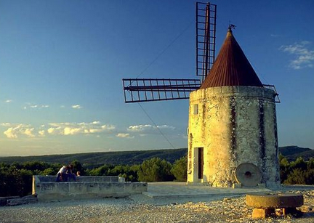
 | L’arche de la Défense  à Paris France | L’atomium  A Bruxelles en Belgique | Moulin de Daudet  A Fontvieille en France
Des idées de châteaux | 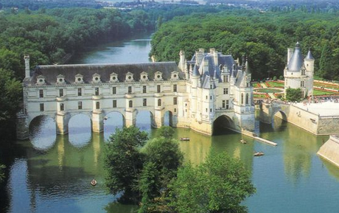 | 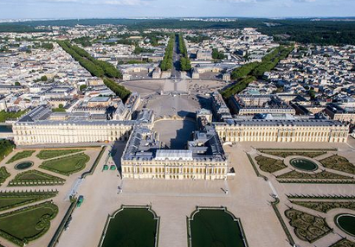 | 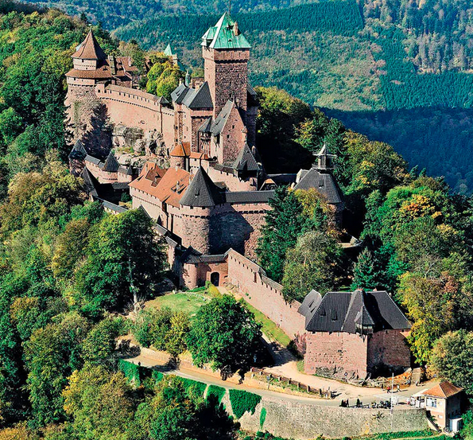
 | Château de Chenonceau Château de la Loire France | Château de Versailles  A Versailles en France | Château de Haut-Kœnigsbourg en France
Des idées de ponts | 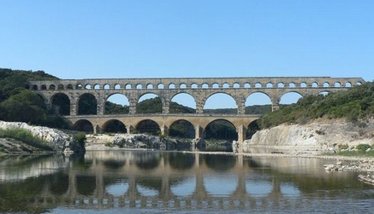 | 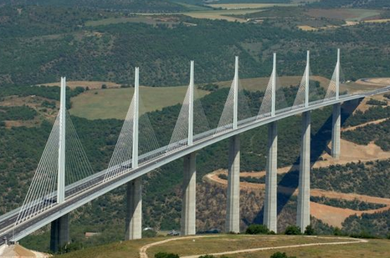 | 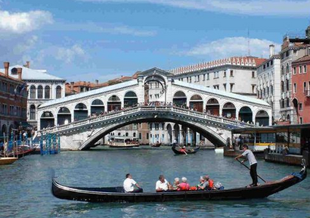
 | Pont du gard  France | Viaduc de Millau  En France | Pont de Rialto  A Venise en Italie

Séance | Date :

Consignes A3. et A.4 : Après avoir choisi tes thèmes de départ et lus les documents, choisis maintenant les idées retenues pour chaque thème soit grâce aux documents précédents lus ou soit d’autres idées que tu connais, que tu as trouvées ailleurs ou qui t’intéressent ou plaisent.
 | Thèmes choisis | Idées pour ce thème | Arguments de ce choix
Exemple | Paysage hors du commun ou insolite | Chutes du Niagara | Chutes majestueuses, extraordinaires  Envie de sauter dedans, de voler au-dessus, de sentir la puissance de l’eau.  De regarder les arcs en ciel dedans
1
2
3
4
5
Si tu veux choisir plus que 5 thèmes, c’est possible. Continue de rêver…
6
7
8
9
10

Séance VOCABULAIRE  Durée estimée à | Date :

B | Enrichir son vocabulaire avant d’écrire pour éviter le verbe être

Consigne B. 1. Relis les productions des élèves et relève dans leurs productions toutes les manières de remplacer le verbe « être ».
Consigne B.2. Voici des textes ou listes dans lesquels tu peux retrouver ce que les élèves ont trouvé ou encore d’autres manières de dire « être ». Surligne-les.
Cinéma :  Qu'ont en commun Catherine Brunet, Aline Pinsonneault et Pierre Chagnon?  Ils se glissent tour à tour dans la peau de Nicole Kidman, d'Ally Mc Beal, de Kevin Costner et de Sylvester Stallone. Ce sont des comédiens québécois qui font le doublage en français de ces vedettes américaines. | La faculté de se mettre dans la peau des autres et de réfléchir à la manière dont on agirait à leur place est très utile si on veut apprendre à aimer quelqu'un.  Ici, la "peau" est le symbole de la situation et de la personnalité d'une personne. On dit que l'on est "dans sa peau" lorsque l'on s'imagine tout à fait être à sa place et vivre ce qu'elle vit.
Oser s'imaginer en couleurs en utilisant les palettes de maquillage de l’automne aux tons très affirmés ne doit pas nous effrayer. | Candice Wilmer travaille pour la Compagnie qui identifie et poursuit les personnes ayant des capacités particulières. Elle-même a le pouvoir de créer des illusions et de prendre l’apparence physique qu’elle souhaite que les autres voient.
Synonymes d’apparaître  1. poindre, se dévoiler  2. naître, (se) manifester, (se) révéler, émerger, germer, paraître, (se) montrer  3. surgir, éclore, poindre, luire, jaillir  4. se présenter, se déclarer, | prendre forme, se former, se transformer  devenir  avoir l’aspect de  entrer en scène, s'affirmer, se déceler, se découvrir, se dégager, se faire connaître, se faire sentir, transparaître,

Validation du travail servant d’outil
ou de trace écrite

Améliorer le vocabulaire : remplacer le verbe être
dans le « si j’étais ……. »

- devenir, apparaître
- se mettre dans la peau de, se glisser dans la peau de,
- se prendre pour, s’identifier à
- avoir l'aspect de, prendre la forme de, prendre l’apparence de,
- se transformer en, se métamorphoser en, se muter en
- se dévoiler en/comme, se faire connaître
- se manifester, s'affirmer, se présenter
- incarner ou s’incarner en
- s'imaginer, se voir en/comme, se projeter
- se plaire, se découvrir
- poindre, se distinguer
- se révéler en

Séance VOCABULAIRE  Durée estimée à | Date :
C | Avant d’écrire, prendre connaissance et comprendre les formulations pour argumenter

Consigne C.1. Dans les productions des élèves ci-dessous, surligne tous les petits mots qui introduisent leurs arguments.
Si j’étais un personnage historique, je deviendrais Louis XIV car j’aimerais décider de tout, diriger un château pour moi et donner des ordres.
Si j’étais un métier, je m’imaginerais en clown pour faire rire le public.
Si j’étais un personnage de BD, je me mettrais dans la peau du Piou pour que les enfants rigolent en regardant toutes mes farces et mes bêtises.
Si j’étais un métier, je me changerais en cuisinier afin de confectionner des plats savoureux.
Si j’étais un personnage de BD, je m’incarnerais en Julie dans Studio Dance; en effet, je trouve ma vie passionnante de différentes danses du monde.
Si j’étais un personnage historique, je m’incarnerais en Charlie Chaplin dans le but de réaliser d’autres films et pour continuer à amuser les enfants.
Synthèse de ta recherche
Pour introduire les raisons de ta transformation, les petits mots qui peuvent les introduire sont :

Validation du travail

Consigne B. 1. Dans les productions des élèves ci-dessous, surligne tous les petits mots qui introduisent leurs arguments.
Si j’étais un personnage historique, je deviendrais Louis XIV car j’aimerais décider de tout, diriger un château pour moi et donner des ordres.
Si j’étais un métier, je m’imaginerais en clown pour faire rire le public.
Si j’étais un personnage de BD, je me mettrais dans la peau du Piou pour que les enfants rigolent en regardant toutes mes farces et mes bêtises.
Si j’étais un métier, je me changerais en cuisinier afin de confectionner des plats savoureux.
Si j’étais un personnage de BD, je m’incarnerais en Julie dans Studio Dance; en effet, je trouve ma vie passionnante de différentes danses du monde.
Si j’étais un personnage historique, je m’incarnerais en Charlie Chaplin dans le but de réaliser d’autres films et pour continuer à amuser les enfants.
Ce qui est à comprendre ou retenir et utiliser
Pour introduire les raisons de ta transformation, voici les petits mots qui peuvent les introduire :
Si j’étais un……………………………….., je deviendrai ………………
- car
- pour
- pour que
- afin de
- dans le but de
- en effet
- ….

Séance : Conjugaison | Durée estimée à 20/25 min | Date :
D | Le conditionnel présent (construction)

Consigne D.1. : Lis ces deux poèmes silencieusement ou à voix haute si tu préfères.
Consigne D.2. Observe les verbes en gras soulignés. Connais-tu ce temps ou plutôt ce mode ?
Il s’agit du conditionnel présent. Peut-être as-tu déjà eu l’occasion de le rencontrer ou de le travailler en classe ?
Dans cette séance, nous ne travaillerons pas spécialement sur les raisons de son emploi mais seulement sur sa construction.
Consigne D.3. Recherche comment se construit le conditionnel présent : Quel est le radical du verbe ? Quelles sont ces terminaisons ?
Le temps des contes de Georges Jean |  | Avec des si de Claude Roy
S'il était encore une fois  Nous partirions à l'aventure,  Moi, je serais Robin des Bois,  Et toi, tu mettrais ton armure.  Nous irions sur nos alezans  Animaux de belle prestance,  Nous serions armés jusqu'aux dents  Parcourant les forêts immenses.  S'il était encore une fois  Vers le château des contes bleus  Je serais le beau-fils du roi  Et toi tu cracherais le feu.  Nous irions trouver Blanche-neige  Dormant dans son cercueil de verre,  Nous pourrions croiser le cortège  De Malbrough revenant de guerre. | S'il était encore une fois  Au balcon de Monsieur Perrault,  Nous irions voir ma Mère l'Oye  Qui me prendrait pour un héros.  Et je dirais à ces gens-là :  Moi qui suis allé dans la lune,  Moi qui vois ce qu'on ne voit pas  Quand la télé le soir s'allume ;  Je vous le dis, vos fées, vos bêtes,  Font encore rêver mes copains  Et mon grand-père le poète  Quand nous marchons main dans la main. | Si les poissons savaient marcher  Ils aimeraient bien aller le jeudi au marché.  Si les canards savaient parler  Ils aimeraient bien aller le dimanche au café.  Et si les escargots savaient téléphoner  Ils resteraient toujours au chaud dans leur coquille.
 |  | Pour construire le conditionnel présent, on prend comme radical :
personnes | Pronoms personnels | Terminaisons trouvées
1ère personne du singulier
2ème personne du singulier
3ème personne du singulier
1ère personne du pluriel
2ème personne du pluriel
3ème personne du pluriel

Validation du travail

Pour construire le conditionnel présent, on prend comme radical : | Infinitif du verbe  + terminaisons de l’imparfait
personnes | Pronoms personnels | Terminaisons trouvées
1ère personne du singulier | je | ais
2ème personne du singulier | tu | ais
3ème personne du singulier | il, elle | ait
1ère personne du pluriel | nous | ions
2ème personne du pluriel | vous | iez
3ème personne du pluriel | ils, elles | aient

Si le verbe se termine par un E comme les verbes en dre, il faut enlever le E
Pour les verbes être, avoir, aller, faire, comme pour tous les verbes irréguliers, le radical est le même que le radical du futur.
 | être | avoir | aller | faire | venir
1ère personne du singulier | je serais | j'aurais | j'irais | je ferais | je viendrais
2ème personne du singulier | tu serais | tu aurais | tu irais | tu ferais | tu viendrais
3ème personne du singulier | il serait | il aurait | il ira | il ferait | il viendrait
1ère personne du pluriel | nous serions | nous aurions | nous irions | nous ferions | nous viendrions
2ème personne du pluriel | vous seriez | vous auriez | vous iriez | vous feriez | vous viendriez
3ème personne du pluriel | ils seraient | ils auraient | ils iraient | ils feraient | ils viendraient

Prénom :  Durée estimée de 30 à 40 minutes suivant le nombre de thèmes choisis. | Date :

E | Maintenant que tu as trouvé les thèmes et les idées, tu peux commencer à rédiger au moins 5 « Si j’étais….. » sur les 10 proposés en construisant des phrases correctes et complètes et en se mettant dans la peau du thème choisi. N’oublie pas d’utiliser les « synonymes » du verbe être et les mots-outils pour introduire les raisons (= arguments). L’humour est vivement conseillé…  Si j’étais un ........................, je ……………………………..+ raisons

- Si j’étais un ………………………………………………………………………………………………………………………………………
…………………………………………………………………………………………………………………………………………………………………………
…………………………………………………………………………………………………………………………………………………………………………
- Si j’étais un ………………………………………………………………………………………………………………………………………
…………………………………………………………………………………………………………………………………………………………………………
…………………………………………………………………………………………………………………………………………………………………………
- Si j’étais un ………………………………………………………………………………………………………………………………………
…………………………………………………………………………………………………………………………………………………………………………
…………………………………………………………………………………………………………………………………………………………………………
- Si j’étais un ………………………………………………………………………………………………………………………………………
…………………………………………………………………………………………………………………………………………………………………………
…………………………………………………………………………………………………………………………………………………………………………
- Si j’étais un ………………………………………………………………………………………………………………………………………
…………………………………………………………………………………………………………………………………………………………………………
…………………………………………………………………………………………………………………………………………………………………………
- Si j’étais un ………………………………………………………………………………………………………………………………………
…………………………………………………………………………………………………………………………………………………………………………
…………………………………………………………………………………………………………………………………………………………………………
- Si j’étais un ……………………………………………………………………………………………………………………………………
…………………………………………………………………………………………………………………………………………………………………………
…………………………………………………………………………………………………………………………………………………………………………
- Si j’étais un ………………………………………………………………………………………………………………………………………
…………………………………………………………………………………………………………………………………………………………………………
…………………………………………………………………………………………………………………………………………………………………………
- Si j’étais un ………………………………………………………………………………………………………………………………………
…………………………………………………………………………………………………………………………………………………………………………
…………………………………………………………………………………………………………………………………………………………………………
- Si j’étais un …………………………………………………….………………………………………………………………………………
…………………………………………………………………………………………………………………………………………………………………………
…………………………………………………………………………………………………………………………………………………………………………
Consigne : Si tu as fini de rédiger, tu peux relire ta production avec la fiche d’auto-évaluation qui suit et la compléter au fur et à mesure. Tu peux encore modifier ton travail si tu le désires. Avant de créer ton travail avec tes photos, envoie-le tout à ton enseignant.e.

Après

Prénom : | Auto-évaluation |  |  | Evaluation de l’enseignant.e
Fiche d’évaluation du Portrait chinois  « Si j’étais » | oui |  | non
J’ai rédigé au moins 5 thèmes sur les 10 proposés en construisant des phrases correctes et complètes et en se mettant dans la peau du thème choisi.
J’ai argumenté mes choix en utilisant les divers mots-outils de l’argumentation.
J’ai enrichi les phrases en utilisant des formes variées et appropriés remplaçant « je serais ».
J’ai respecté les terminaisons à l’imparfait à la 1ère pers. du singulier. Si j’étais
J’ai respecté les terminaisons au présent du conditionnel à la 1ère pers. du singulier.
J’ai conjugué correctement les autres formes verbales : infinitif ou présent de l’indicatif ou …
J’ai vérifié l’orthographe lexicale des mots employés.
J’ai présenté mon travail numérisé sous forme de texte.
Ou
J’ai présenté mon travail en insérant des photographies de moi et des bulles de manière équilibrée en utilisant le logiciel Comic Life ou Power point ou autre logiciel.
Appréciations de l’enseignant.e

Si tu as un appareil photo (ou téléphone) et un ordinateur qui possède un logiciel où on peut insérer des photos et des bulles comme Powerpoint ou Comic life ou … voici la suite des étapes. |  | Coche quand tu as effectué chaque étape.
G | Prendre plusieurs photographies de toi dans divers lieux (chez toi ou autour de chez toi), dans différentes positions, sous des angles de vue différents. (Comme tu n’as pas de camarades pour t’aider, demande à quelqu’un chez toi qui pourrait le faire). Lecture d’un documentaire.
 | Télécharger les photographies sur l’ordinateur.
 | Choisir 2 ou 3 photographies en fonction du nombre de thèmes choisis.
H | Mettre en page tes photos, des bulles et ton texte grâce au logiciel choisi. Ou écrire ton texte sur l’ordinateur tout simplement.

Si tu veux en savoir plus sur la photographies, prends connaissance du document ci-dessous qui explique comment varier les photographies que tu veux faire. (source : https://www4.ac-nancy-metz.fr/arts-appliques/IMG/pdf/cadrages_et_angles_de_vue-4.pdf)

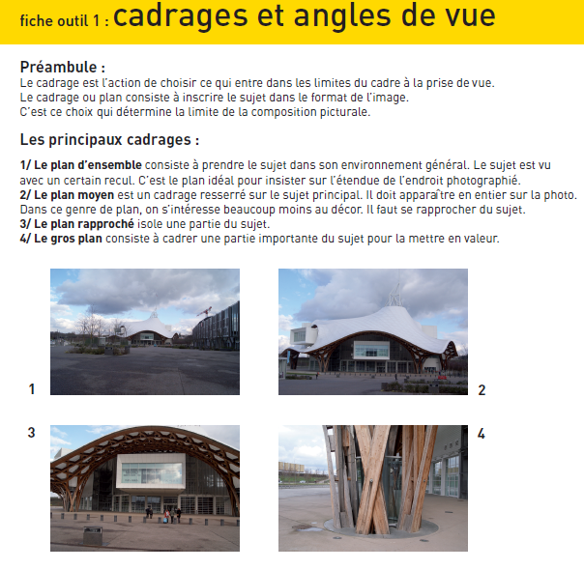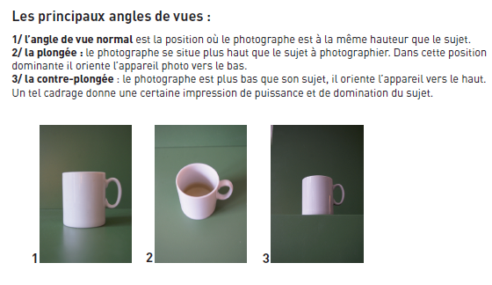
A toi de jouer ou de donner tes exigences à celui qui prend les photos…

